
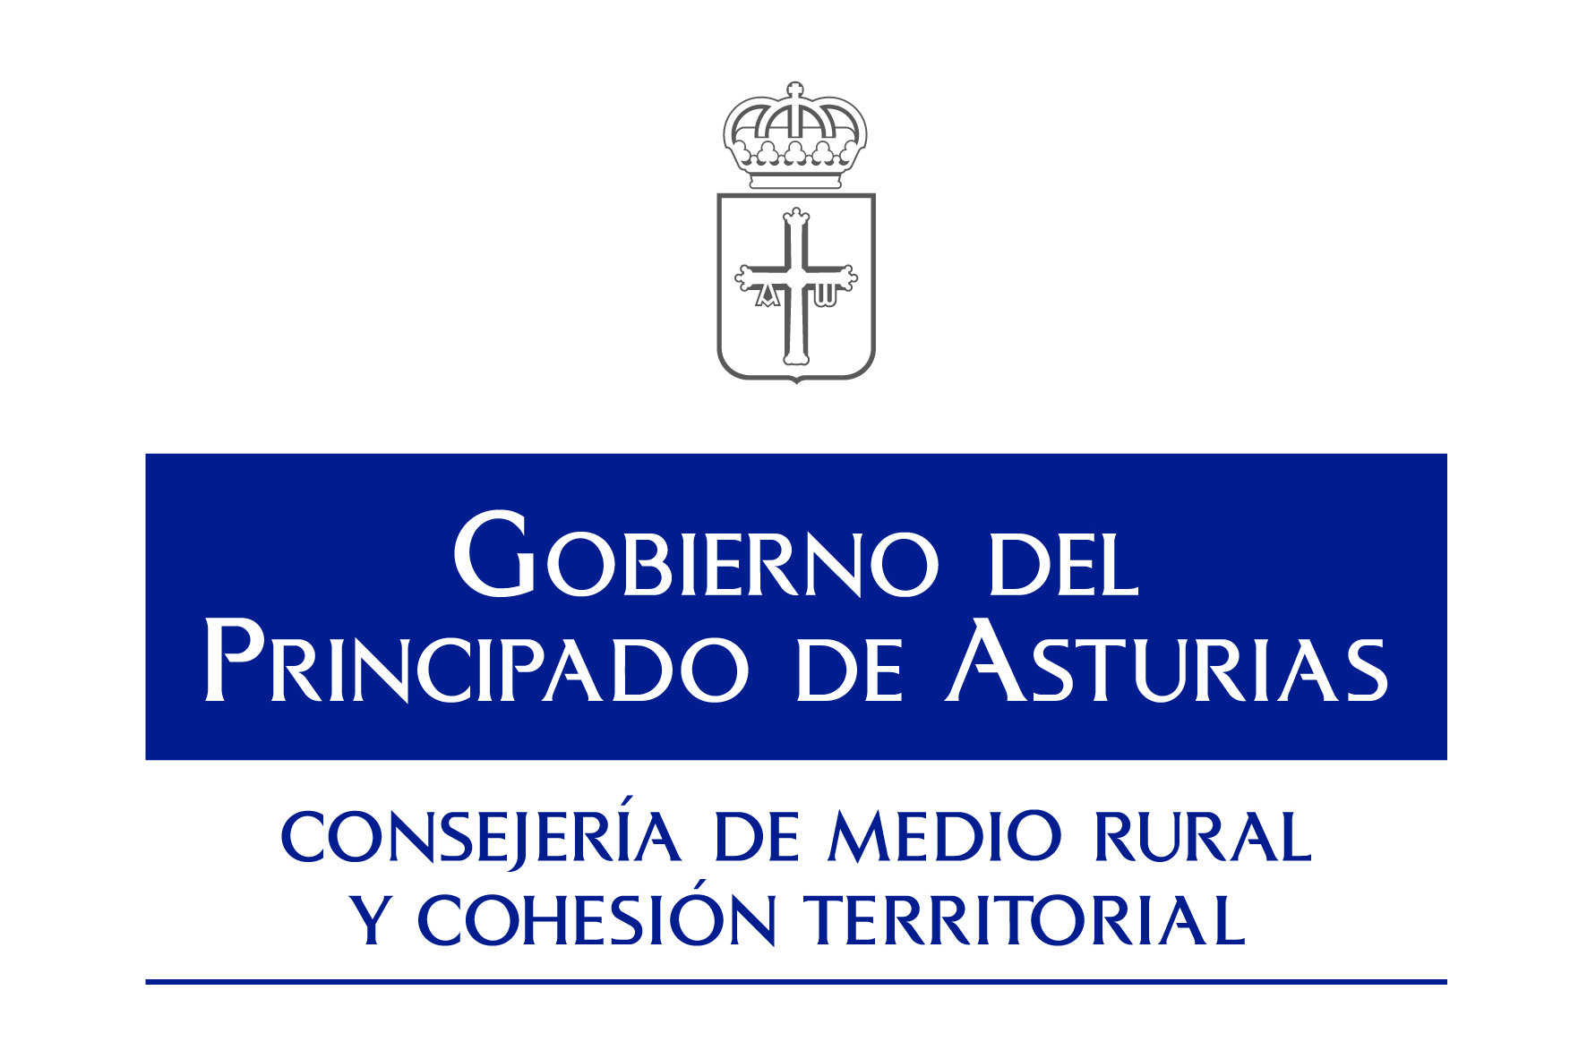




FEADER Fondo Europeo Agrícola de Desarrollo Rural. Europa invierte en las zonas rurales

DECLARACIÓN DE ACEPTACIÓN O RENUNCIA AYUDA LEADER 2014-2020
(Submedida M19.2 del PDR 2014-2020 del Principado de Asturias)

Consejería de Medio Rural y Cohesión Territorial
C/ Trece Rosas, 2
33005 Oviedo (Asturias)

D./Dña. ……………......................................................., con D.N.I …….....……… en representación de... …….................................……….., C.I.F. ……..........…………, en relación a la ayuda LEADER solicitada con fecha ………………….(Exp. …………………………),

DECLARA:

- Que ha recibido la notificación de la Resolución de concesión de ayuda de fecha (fecha de la Resolución) aprobada por la Consejería de Medio Rural y Cohesión Territorial por la que se concede a (nombre beneficiario) con N.I.F../C.I.F. (NIF/CIF del beneficiario), una ayuda LEADER para la ejecución del proyecto (título del proyecto) por un importe de (importe ayuda) € equivalente al (porcentaje ayuda)% sobre la inversión auxiliable que asciende a (importe presupuesto aceptado) €

- Que conoce y asume las condiciones estipuladas en las bases reguladoras, en la convocatoria y en la resolución de concesión de la ayuda, sobre las que se le ha informado debidamente.

- Que: (marcar con una X lo que proceda)

 ACEPTA

 RENUNCIA

expresamente la citada ayuda con las condiciones estipuladas en las bases reguladoras, en la convocatoria de subvención y en la resolución de concesión de la misma.

En………………………………… ,a ………..de ……………………. de 20..….

Fdo.: ……………………
D.N.I.:………………….

